Prueba de vocabulario Nombre: ________________

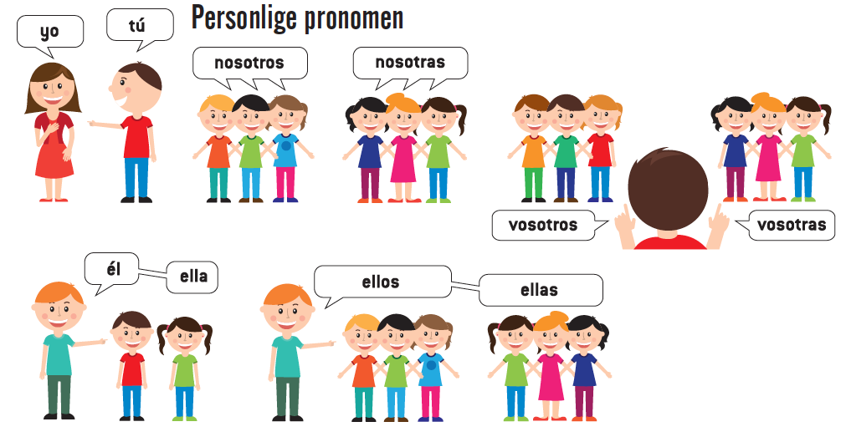
1 ¿Quiénes son estas personas? Escribe los pronombres personales.

2 ¿Cómo se llaman los miembros de la familia? Rellena el formulario.

Hombres | Mujeres
padre
padrastro
hermano
hermanastro

3 Escribe preguntas con los interrogativos:

¿Qué_______________________________________________________________________
¿Cómo _____________________________________________________________________
¿Dónde_____________________________________________________________________
¿Cuándo ____________________________________________________________________

